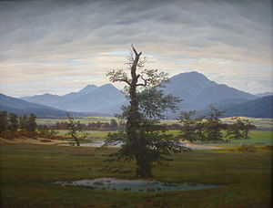
Die Abende gehe ich über Feld und Flur, den blauen Himmel über mir, um und neben mir grüne Saat, grüne Bäume, und bin nicht allein; denn der, so Himmel und Erde schuf, ist um mich. (Caspar David Friedrich) Der deutsche Maler Caspar David Friedrich ist mit seinen Landschaftsbildern ein bekannter Vertreter der Romantik.
Caspar David Friedrich
Der einsame Baum, 1822

Grundlage seiner Arbeit waren u.a. genaue Naturstudien.
Aufgabe: Fertige eine Studie eines Baumes an. Wähle gern auch nur einen Ausschnitt und betrachte den umso genauer.
Arbeite mit Bleistift auf A4-Format!
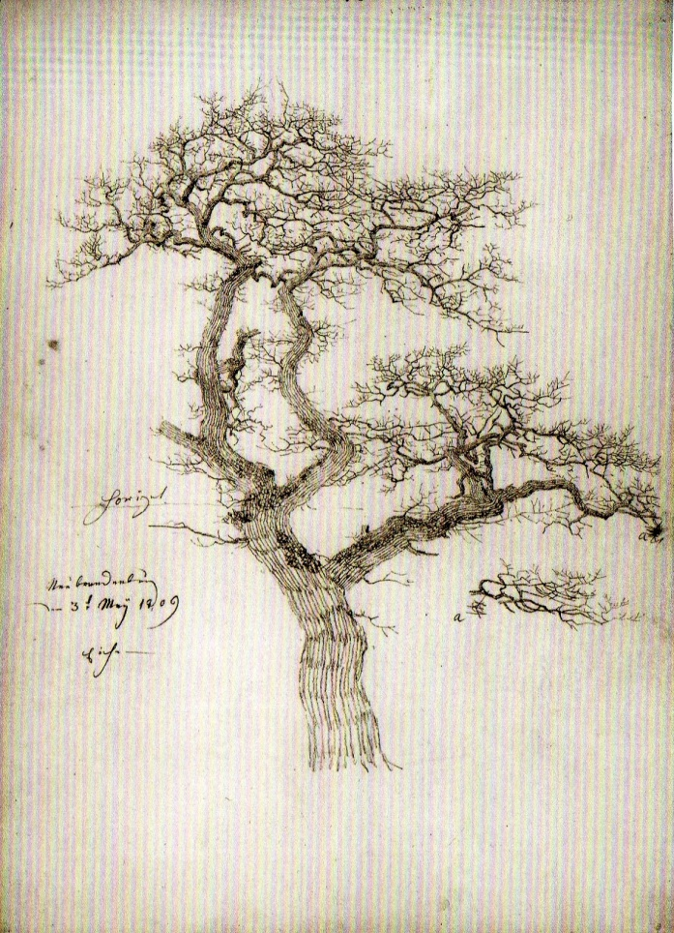
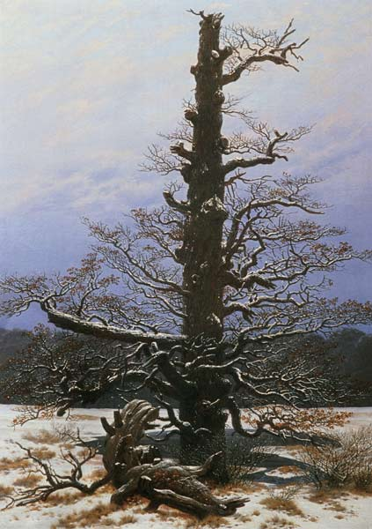

Caspar David Friedrich
Eichbaum im Schnee, 1829

